 | Assembleur x86 | 
- Rappel

1.1 Langage interprété (Python)

Un interpréteur exécute directement des instructions écrites dans un langage de programmation les unes à la suite des autres.

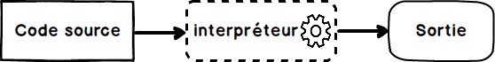

1.2 Langage compilé (C, C++)

Un langage haut niveau (langage C) contient des mots et des phrases de la langue anglaise. Un ordinateur quant à lui, ne comprend que les programmes écrits en binaire 0 et 1 appelé le code machine.
Un compilateur convertit le programme C en code objet (fichier obj), puis celui-ci est transformé en code binaire exécutable par l’édition des liens (linker).

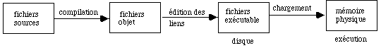
1.3 Langage assembleur (asm)

Le langage assembleur est, le langage de plus bas niveau qui représente le langage machine sous une forme lisible par un humain. Les combinaisons de bits du langage machine sont représentées par des symboles dits « mnémoniques ».

Exemple de mnémonique :

1.4 Le langage assembleur est-il plus performant que le langage C ?

Quand on dit que l'assembleur est plus rapide que le langage C, c'est essentiellement dans les cas où le compilateur ne fait pas bien son travail. En effet, les compilateurs modernes pratiquent quasiment tous des optimisations automatiques du code. Dans d'autres cas, une version écrite à la main peut se révéler un peu plus efficace, puisque le programmeur sait en théorie exactement ce qu'il veut faire. Utiliser l'assembleur requiert une grande connaissance de l'architecture du processeur choisi, car l'objectif est d'être meilleur que le compilateur lui-même.
Un code en langage C sera compatible pour tous les processeurs alors que le langage assembleur est propre au processeur utilisé.
2 Architecture générale d’un processeur

2.1 Structure typique d’un processeur

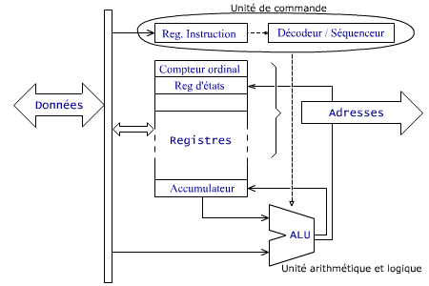 | Les 3 unités principales :  - L’unité de commande ;  - L’unité Arithmétique (ALU);  - Les registres.

Le CPU est constitué essentiellement de trois parties :

- L'unité de commande qui cherche les instructions en mémoire, les décode et coordonne le reste du processeur pour les exécuter. Une unité de commande élémentaire se compose essentiellement d'un registre d'instruction et d'une unité "décodeur / séquenceur"

- L'unité Arithmétique et Logique (ALU) exécute les instructions arithmétiques et logiques demandées par l'unité de commande. Les instructions peuvent porter sur un ou plusieurs opérandes. La vitesse d'exécution est optimale quand les opérandes se situent dans les registres plutôt que dans la mémoire externe au processeur.

- Les registres sont des cellules mémoire internes au CPU. Ils sont peu nombreux mais d'accès très rapide. Ils servent à stocker des variables, les résultats intermédiaires d'opérations (arithmétiques ou logiques) ou encore des informations de contrôle du processeur.

La structure des registres varie d'un processeur à l'autre. Chaque type de CPU a un jeu d'instruction qui lui est propre. Leurs fonctions de base sont néanmoins semblables et tous les processeurs possèdent les mêmes catégories de registres.

Un processeur traite ses instructions de la manière suivante :

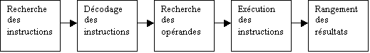

En assembleur, un opérande est une opération comme par exemple : addition, soustraction, multiplication, division, déplacement mémoire, décalage de bits etc...
A voir : le simulateur en ligne.

2.2 Le processeur x86

On retrouve les unités décrites précédemment avec en plus des fonctions spécifiques :  - Mémoire cache  - Unité de calcul de virgule flottante  - ROM  - Contrôleur de bus  - Etc.  Schéma interne d’un processeur 64 bits | 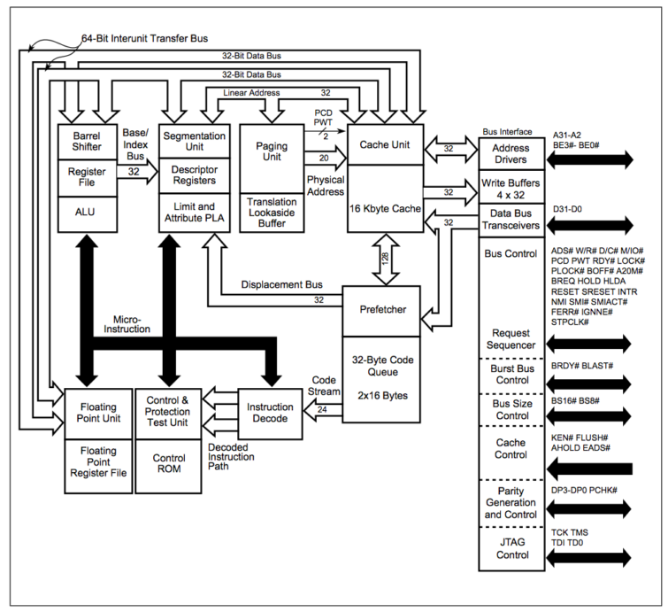

On désigne en partie, par l’architecture x86, l’ensemble des registres et le jeu d’instructions exécutables par les processeurs de cette gamme.

Registre : il s’agit d’une mémoire petite mais très rapide, directement présente à l’intérieur du processeur. Sa taille est de l’ordre de quelques octets seulement.

Jeu d’instructions : c’est l’ensemble des instructions exécutables par le processeur.

Une instruction binaire est généralement constituée de ce qu’on appelle un opcode, qui est la contraction de « opération code ». Un opcode est généralement codé sur un octet, mais il existe des opcodes à deux octets pour les jeux d’instruction étendus.

2.3 Les registres x86

Les registres, sont des petites mémoires qui vont servir à contenir des valeurs de l’ordre de quelques octets. Ces valeurs peuvent représenter tout et n’importe quoi : le résultat d’une expression arithmétique / logique, la valeur de retour d’une fonction, une adresse mémoire…

Un registre est de petite taille, contrairement à la RAM qui est de l’ordre de quelques Giga-octets ou le disque dur qui est de l’ordre de quelques Téraoctets.

Pour la suite nous utiliserons les registres d’un processeur x86 sur 32 bis. Pour information, la liste des registres 64 bits beaucoup plus nombreux se trouvent en annexe 2.

L’architecture x86 recense huit registres à usages généraux : EAX, EBX, ECX, EDX, EDI, ESI, EBP, ESP. Ils respectent cependant une convention d’utilisation au sein des programmes informatiques.

- EAX : registre d’accumulation étendu : il est utilisé pour stocker le résultat d’opérations arithmétiques ou les valeurs de retour des routines appelées ;

- EBX : registre de base étendu : il est utilisé dans le cadre d’accès à la mémoire via l’adressage d’une donnée.

- ECX : registre de comptage étendu : il est utilisé par des opérations qui gèrent l’exécution de boucles.

- EDX : registre de données étendu : il est utilisé pour stocker des données en tout genre.

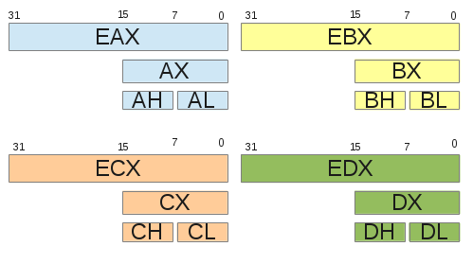

Ces registres ont pour taille 32 bits, soit 4 octets, et peuvent-être déclinés en sous-registres de 16 bits AX, BX, CX et DX qui correspondront, respectivement, à la partie inférieure des registres EAX, EBX, ECX et EDX. Enfin, ces mêmes registres de AX à DX peuvent être déclinés en deux parties :

- La partie supérieure : AH, BH, CH et DH ;
- La partie inférieure : AL, BL, CL et DL.

Les registres ESI et EDI sont souvent utilisés conjointement pour manipuler des données d’une source (ESI) à une destination (EDI), par exemple les copies.

Enfin, les registre EBP (extended base pointer) et ESP (extended stack pointer) servent à la gestion de la pile d’exécution FIFO appelé aussi stack frame.

Il existe aussi le registre EIP (extended instruction pointer) qui contient l’adresse de la prochaine instruction à exécuter.

3 Exemples de programmes en assembleur

3.1 Addition de nombres entiers

- Décompresser le fichier asm.zip dans le disque dur

- Déplacer le répertoire asm dans le dossier Documents
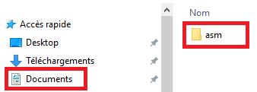
- Ouvrir le fichier addSimple.asm avec Notepad++ (obligatoire)

L’exemple suivant effectue le calcul de deux nombres entiers initialement stocké en mémoire RAM (val1 et val2). Le résultat du calcul est à nouveau stocké en RAM (somme)

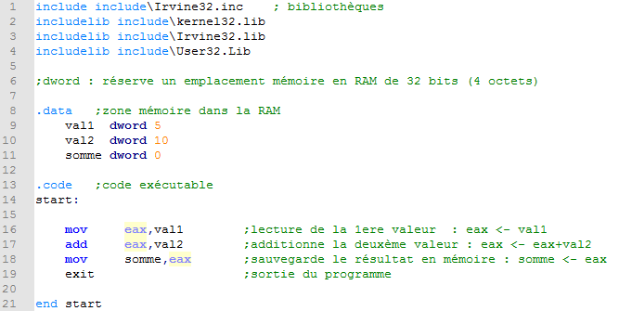

- Ouvrir l’invite de commande windows cmd | 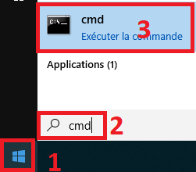
- Saisir les commandes suivantes :  u:  cd Documents  cd asm  dir  La liste des fichiers contenus dans le répertoire asm doit apparaitre. | 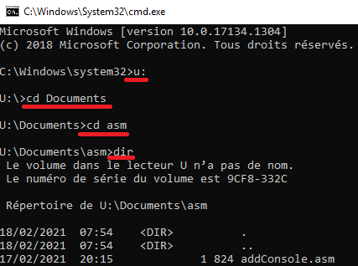

Lancer la commande make suivi du nom du fichier à assembler et à linker sans l’extension asm.  make addSimple | 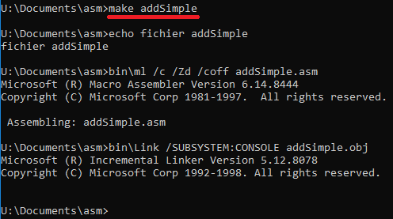
- Vérifier la création du fichier exécutabe pour vérifier la présence des fichiers ci-contre  dir addSimple* | 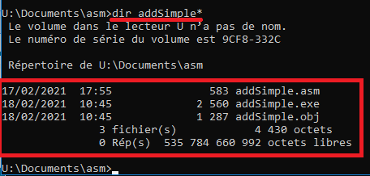
- Exécuter le fichier addSimple.exe en tapant simplement addSimple dans la console. | 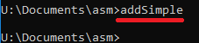

Il ne se passe rien, pourtant le fichier addSimple à bien été exécuté. En effet, le programme ne contient aucune instruction d’affichage comme un « print » en python. Pour visualiser l’exécution du code il faut utiliser un débugger.
- Exécuter le programme situé dans le répertoire odbg110.

- Charger le fichier addSimple.exe, puis cliquer sur l’icône ci-dessous pour démarrer l’exécution.

- Appuyer ensuite sur la touche F8 pour exécuter les instructions pas à pas.

- Observer attentivement le lien entre les instructions, le registre eax ainsi que l’emplacement des variables (val1, val2 et somme) en mémoire RAM.

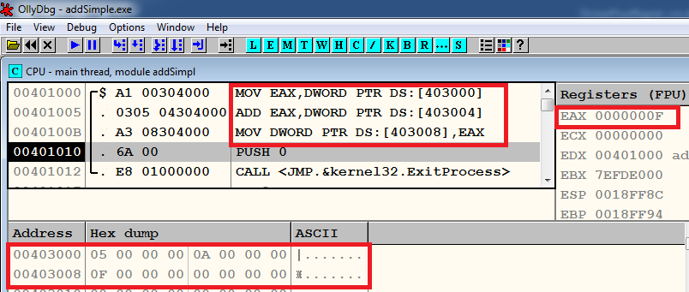

- Si nécessaire recommencer l’exécution pas à pas en cliquant sur l’icône
3.2 Analyse des opcodes du programme

A l’aide de l’annexe 1, retrouver le lien entre les opcodes en hexadécimal et les mnémoniques.
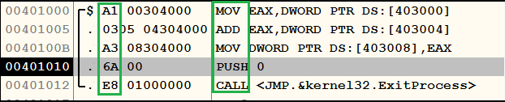

Remarque : Au tout début de l’ère informatique, les ordinateurs étaient programmés en hexadécimal en utilisant la table de correspondance des opcodes. Le langage assembleur à permis d’éliminer cette tache fastidieuse. En utilisant des langages évolués (langage C), le développement des programmes devient plus rapide.

3.3 Addition et soustraction de nombres entiers avec affichage dans la console

La bibliothèque irvine32 comporte un certain nombre de fonctions très pratiques permettant l’affichage de texte dans la console. Les différentes fonctions de la bibliothèque sont expliquées en vidéo ici.

En utilisant la procédure décrite précédemment, analyser, assembler et tester le programme addConsole.asm

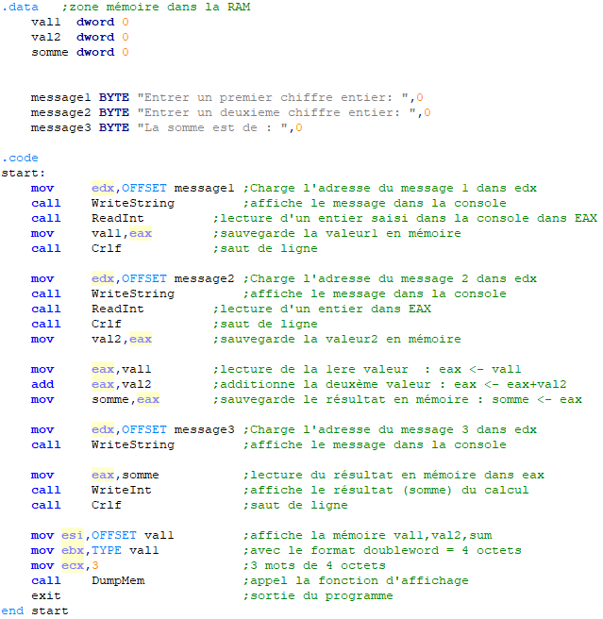 | 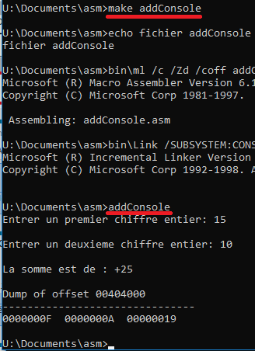

A partir de l’annexe 1, quel est la mnémonique (colorié en bleu) permettant de réaliser une soustraction.

Modifier le programme précédent pour effectuer une soustraction au lieu d’une addition. Par exemple 10-7. Quel est le résultat de la soustraction affiché par la fonction dump en hexadécimal.
Quel est la valeur de -3 en binaire sur 8 bits (rappel faire la méthode complément à deux)
Nom du programme subConsole.asm

3.4 Boucle pour en code assembleur (incrémentation)

En utilisant la procédure décrite précédemment, analyser, assembler et tester le programme boucleInc.asm

Script python | Code assembleur
for n in range(0,10):  print(n) | 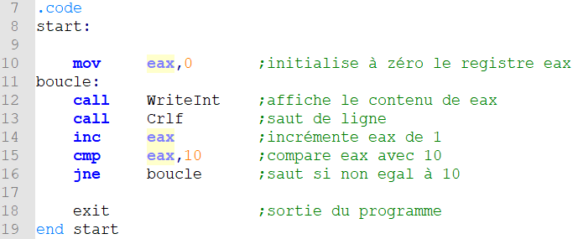

3.5 Boucle pour en code assembleur (décrémentation)

Compléter le code assembleur équivalent au programme python suivant :
Nom du programme boucleDec.asm

Script python | Code assembleur
for n in range(10,-1,-1):  print(n) | 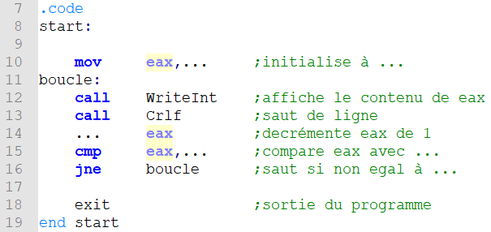

Annexe 1 : Intel x86 Assembler Instruction Set Opcode Table
(Jeu d’instructions)

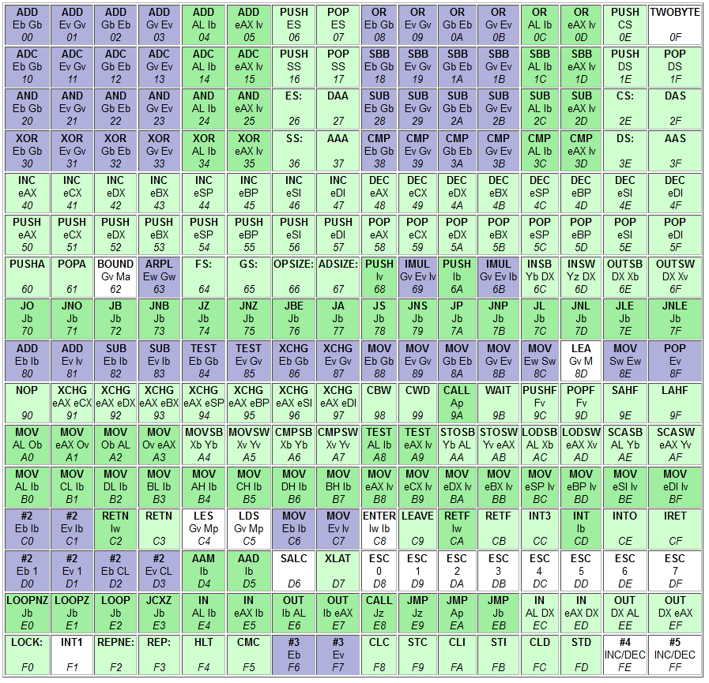

Liste réduite d'instructions assembleur Intel x86 pour les débutants

Annexe : Registres d’un processeur x86-64 bits
